МУНИЦИПАЛЬНОЕ  БЮДЖЕТНОЕ  УЧРЕЖДЕНИЕ КУЛЬТУРЫ  «МЕЖПОСЕЛЕНЧЕСКИЙ ЦЕНТРАЛЬНЫЙ  РАЙОННЫЙ ДОМ КУЛЬТУРЫ»  ИССИНСКОГО РАЙОНА  ПЕНЗЕНСКОЙ ОБЛАСТИ  ул. Калинина, д. 23, р.п. Исса,  Иссинский район,  Пензенская обл., 442710  Тел-факс (8-841-44)-2-16-74 | Пензенский областной Дом народного творчества
rdk_issa@mail.ru

от 20.01.2020г. №5

1.Произошло разделение сети учреждений культуры в 2019 году: МБУК «Районный библиотечно-культурный центр» Иссинского района Пензенской области» сменился на новое название МБУК «Межпоселенческий центральный районный Дом культуры» Иссинского района Пензенской области» за счет вновь созданной новой организации МБУК «Межпоселенческая центральная районная библиотека» Иссинского района Пензенской области.

2.Методическое руководство деятельностью учреждений культуры клубного типа:
Наименование района / городского округа | Система организационно-методического обеспечения деятельности КДУ
МБУК «МЦРДК» Иссинского района Пензенской области | -специалист по методико-клубной работе
Специалистом по методико-клубной работы проводится следующая работа: аналитическая работа - проверка всей информации по мероприятиям для размещений на сайтах «МЦРДК», ежемесячный мониторинг мероприятий, подготовка и сдача статистической отчетности.
Аналитическая работа. Подготовка и сдача статистической отчетности:
Составление плана работы на 2020год по выполнению постановления Правительства РФ - 1 кв.
Подготовка ежемесячных отчетов - ежемесячно
Подготовка аналитических справок, отчетов, информаций, предложений по итогам проведенных мероприятий, развитию народного творчества, текстовые отчеты, таблицы и т. д. - в течение года
Информационное наполнение сайта МБУК «МЦРДК» официального сайта, страница в контакте -постоянно
Информация о проделанной работе за 2019год - в течение года
Прием годовых отчетов района за 2019 год - Декабрь
Работа со средствами массовой информации по освещению мероприятий проводимых в районе - постоянно
Проводятся семинары:Семинар-совещание для работников района по теме: «Подведение итогов работы учреждений культуры за прошедший год» -Январь
Семинар-практикум для работников района «Организация фольклорных
праздников» - Март
Семинар-совещание для работников района по результатам проверки учреждений культуры к работе в зимних условиях - Сентябрь
Стажировка для специалистов района:-проведение Новогодних праздников района, график новогодних мероприятий; Ноябрь
Проведение стажировок для специалистов района:
-по составлению сценариев, культурно-досуговых мероприятий;
-по составлению годовых, месячных планов работ Ежеквартально
Методические рекомендации на тему: »Муниципальное задание бюджетных учреждений культуры» Ноябрь
Оказание методико – консультативной помощи специалистам учреждений клубно – досугового типа по ведению документации:в подготовке к областным, районным конкурсам - в течение года
В подготовке к районным конкурсам, фестивалям, мероприятиям - в течение года
В составлении информационно-аналитических отчетов, планов работ, таблиц - ежемесячно
Информационное обеспечение специалиста по методико клубной работы: обновление стендов «Анонс на месяц» - Каждый месяц
Выезды на областные семинары, курсы повышения квалификации - в течение года
Работу по наполняемости тематических папок.

3.За 2019 год улучшена материально-техническая база учреждений культуры на общую сумму - 100000,00 тысяч рублей: в рамках федеральной программы «Местный дом культуры» приобретено звуковое и световое оборудование для СДК с. Соловцово ( федеральный бюджет -828,14 тыс. руб., областной- 71999, 86, из местного бюджета - 100,00 тыс. руб);
За счет средств от приносящей доход деятельности для Центрального Дома культуры р.п. Исса был приобретен приобретена стиральная машина -15300,00, кассовый аппарат 13450,00, швейная машина -14500,00, на сумму 30 тыс. руб. были пошиты концертные костюмы в Центральном Доме культуры р.п. Исса.
Объем денежных средств на укрепление материально-технической базы учреждений культуры в с. Булычево в 2019 году составил 6294 млн. (в 2018- 5 млн. 223 тыс. руб.). В 2019 году структурное подразделение СДК с. Булычево МБУК «МЦРДК» стало победителем проекта ВПП «Единая Россия» «Местный дом культуры». В рамках данной программы был проведен ремонт фасада, замена дверей, пандуса, проведен ремонт кровли и оконных конструкций, внутренняя отделка, капительный ремонт зрительного зала, замена системы отопления.
В 2019году началось и продолжается строительство СДК с. Каменный Брод МБУК «МЦРДК» Иссинского района в рамках подпрограммы «Устойчивое развитие сельских территорий Пензенской области на 2014-2017 годы и на период до 2022 года» государственной программы Пензенской области «Развитие агропромышленного комплекса Пензенской области на 2014-2022 годы», стоимость данного проекта составила 32,9 млн. руб.

4. МБУК «Межпоселенческий цетральный районный Дом культуры» Иссинского района Пензенской
области имеет официальный сайт и страничку в социальной сети: vkontakte https://vk.com/rdkissa,
одноклассники http://issa-rbkc.ru/mbukrbktsiissa. Информация о проведении мероприятий
размещается также на сайте администрации Иссинского района: http://.pnzreg.ru/issa.news/culture/
и публикуется в районной газете «Вперёд»: “vpered58.ru”
Официальный сайт «Межпоселенческий цетральный районный Дом культуры» Иссинского района Пензенской области: http://issa-rbkc.ru/
5. Культурное обслуживание сельских населенных пунктов, в которых отсутствуют стационарные КДУ:
Количество сел (деревень) в которые были осуществлены выезды с целью оказания услуг |  | Количество выездов |  | Количество посетителей
2018 г. | 2019 г. | 2018 г. | 2019 г. | 2018 г. | 2019 г.
5 | 7 | 5 | 10 | 100 | 300

Основные формы мероприятий проводимых в данных селах – это концертные программы и день села (на этот праздник собираются люди, которые родились в этом селе и жили). Эти праздники и концерты проводятся в летний период, т.к. всё проводится под открытым небом.

В августе 2019 г. прошла очередная встреча жителей села Старотрёхсвятское. Для каждого, кто прибыл сюда, так важно было повидать родное село, пообщаться со сверстниками и земляками, походить по тропинкам своего детства, постоять у родительского дома, вернуть себе душевное спокойствие. Нельзя однозначно охарактеризовать те чувства, которые испытываешь каждый раз от таких встреч. Для одних - это печаль по родной деревне, уже ушедшим в мир иной предкам, для других - это праздник встречи старых друзей, родственников и знакомых, возвращение в молодость. И все же, не грустные, а светлые чувства, приподнятое настроение, радость остаются в наших сердцах от таких встреч.
Погода в тот день участников встречи не подвела. Из-за густого скопления облаков наконец выглянуло солнце. С самого утра к месту праздника одна за другой подъезжали машины, подвозя всё новых и новых участников торжества. Радостные восклицания, рукопожатия, объятия, поцелуи...
Встречу открыли ведущие Тамара Лысова и Наталья Ермакова. Затем слово для выступления было предоставлено главе администрации Халилу Бахметову. Тепло, поприветствовав земляков, он вручил подарки организатору встречи Галине Трифиловой, её помощникам супругам Никишовым Галине и Александру, Марии Антоновой, долгожителям села Трифиловым Анне и Владимиру и самому младшему жителю Никишову Саше. Присутствующие почтили память ушедших минутой молчания. Праздник продолжился веселыми концертными номерами, а за общим столом звучали застольные песни, которые на праздниках пели наши родители. Под заливистую гармошку ни кто не мог усидеть на месте. Пляски и танцы продолжались до вечера. К сожалению, всё приятное рано или поздно заканчивается. Все вместе фотографировались на память. Заурчали двигатели автомобилей, и вереница машин друг за другом двинулась в обратный путь, увозя с собой на долгую память радость встречи, печаль расставания и массу впечатлений. В мероприятии приняло участие более 100 человек.
человек.
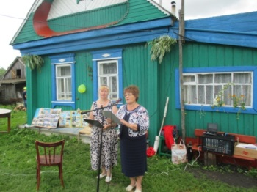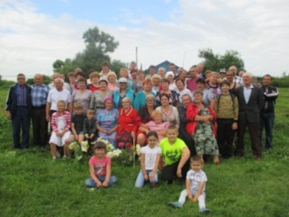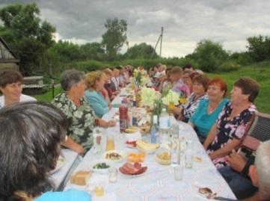

26 июля работники РДК с концертной программой « С любовью к вам» побывали в с. Маровка.
Ни для кого не секрет, что на селе развлечений мало. Однообразие сельской жизни скрашивают работа дома культуры. А что если нет ДК в селе? Вот в летний день работники Центрального дома культуры решили подарить сельчанам праздник.
Большую помощь артистам оказал предприниматель Юрий Аношин, который дал электроэнергию от своей торговой точки.
В концерте приняли участие и жители села Л.Аверьянова и Л. Артемьева.
Слов благодарности жители села не жалели для артистов, каждый номер проходил под бурные аплодисменты зрителей.
Так же глава сельской администрации поблагодарил всех артистов, пожелал творческих успехов и желание видеть их в селе Маровка, на что работники культуры пообещали навестить ещё раз в августе.
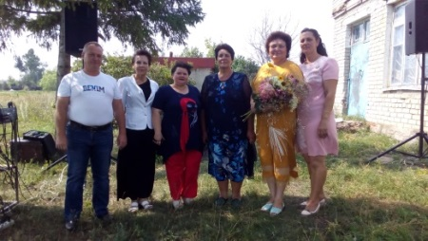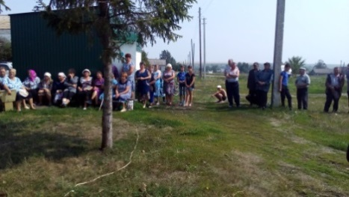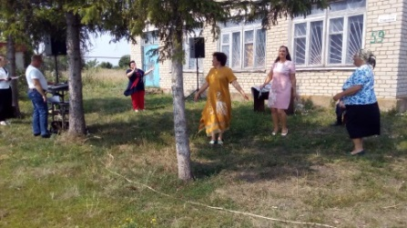
6 августа работники РДК продолжили выезды с концертной программой в села, где нет учреждений культуры.
На этот раз посетили дальнее село Долгоруково. Жители были приятно удивлены приездом артистов. Большую роль сыграл предприниматель Юрий Аношин, который не только дал электроэнергию от своей торговой точки, но и способствовал приезду концертной бригады. Зрители сердечно благодарили за прекрасный концерт, и долго ещё не расходились и делились впечатлениями .
5 сентября работники культуры продолжили концерты в селах, где нет ДК. На этот раз артисты посетили с. Кисловка. Жители начали собираться уже за полчаса до концерта, принося с собой стулья и лавки. Некоторые мужчины расположились прямо на лужайке, т.к всё проходило на улице. Зрители очень тепло встречали каждый номер, подпевали и даже танцевали. После концерта зрители ещё долго не расходились, делились своими впечатлениями и благодарили за прекрасный концерт. В ответном слове были пожелания творческих успехов, здоровья и всего самого хорошего и всем артистам подарили цветы. А так же сделали общую фотографию.

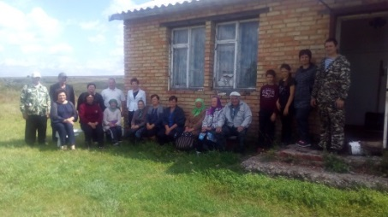
7 сентября работники культуры продолжили концерты в селах, где нет ДК. На этот раз артисты посетили с. Приволье.
Как всегда артисты были на высоте. Зрители бурными аплодисментами встречали и провожали каждого артиста. Много было сказано тёплых слов и пожеланий в этот вечер.
Уже стемнело, но ни кто не собирался расходиться, а дружно подпевали и танцевали вместе с артистами.

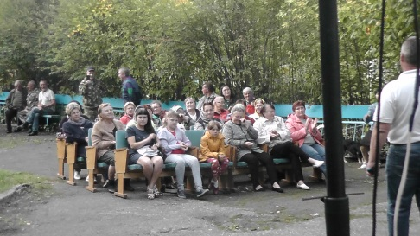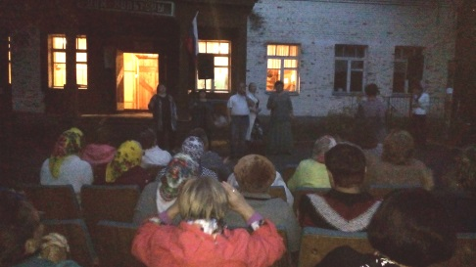
4 сентября артисты СДК Знаменская Пёстровка побывали с концертгой программой в с. Никифоровка
Жители с нетерпением ждали приезда самодеятельных артистов. В этот день, Знаменско-Пестровские артисты подарили жителям деревни Никифоровка театрализованную программу деревенских вечерок «Эх разгуляйся русская душа», показанную в народных традициях. Солнечный день, радость на лицах, аплодисменты жителей, награждение цветами артистов за красивые номера в программе ,создали красочную картину деревенского праздника. Добрые пожелания звучали от жителей, приветствие главы администрации, и артистизм приехавших гостей сделали этот день настоящим народным праздником, который потом прямо на улице за праздничными столами, организованными самими жителями деревни, вылился в народное гулянье с песнями и плясками.
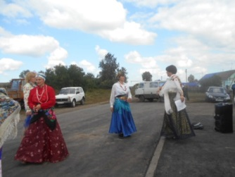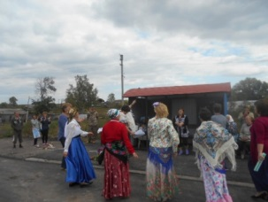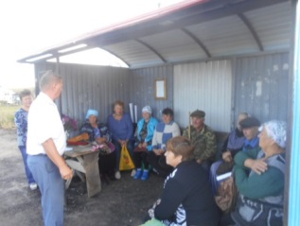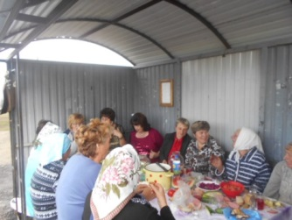

7. Коллективов, имеющих звания «народный», «образцовый» в районе нет.

8. В 2019 году на сцене МБУК «РБКЦ» прошли традиционные фестивали.
26 января 2019 года на сцене «МБУК РБКЦ» прошел ежегодный фестиваль «Таланты земли Иссинской».В фестивале приняли участие и юные и взрослые артисты из Иссы и сел района. Каждый раз фестиваль помогает открывать новые таланты. Все артисты, принявшие участие в фестивале, порадовали своим выступлением зрителей. В зале царила очень теплая и дружелюбная атмосфера. Каждого участника встречали и провожали бурными аплодисментами и криками браво.
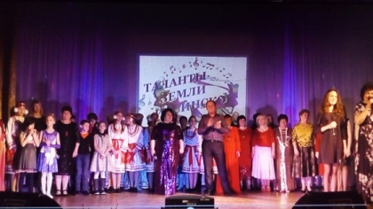

2 марта в районном доме культуры прошел фестиваль «Играй гармонь ». В фестивале приняли участие гармонисты и баянисты из с. Соловцово, с. Каменного Брода и, конечно, из Иссы. Каждый раз фестиваль помогает открывать новые таланты и новые имена, так было и на этот раз. В. Катков порадовал своим выступлением с дочерью Алисой, самой младшей участницей фестиваля, Е. Бикмаева из с. Каменный Брод, А. Гришанов - класс преподавателя А. Голубевой, А. Горбунов, А. Ефимкин, А. Медведев, А. Комаров из р. п. Исса . Не остались в стороне и постоянные участники фестиваля М. Шмелев (Исса) и В.Коновалов с дочерью Еленой (с.Соловцово).
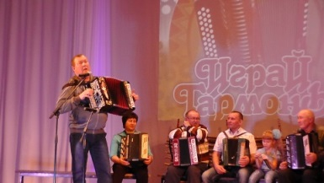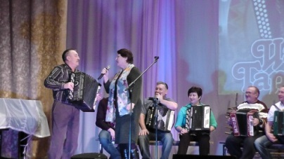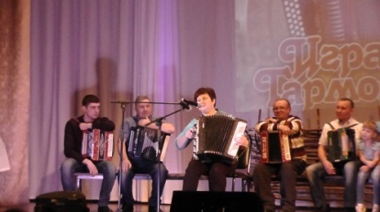
20.04.2019г на сцене МБУК «РБКЦ» прошёл районный фестиваль творческих коллективов «Край наш песенный».
В котором приняли участие работники культуры и самодеятельные артисты района, учащиеся школы искусств, воспитанники детского сада «Сказка», участники клубных формирований РДК.
Творчество всех артистов района, подарила всем зрителям много положительных эмоций.
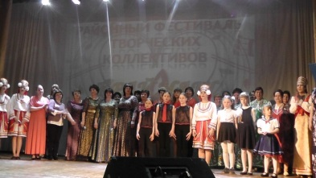
18 мая на сцене МБУК «РБКЦ» традиционно прошёл районный фестиваль молодёжного творчества «Весенние ласточки»
Фестиваль был организован с целью поддержки пропаганды достижений молодёжного творчества в нашем районе.
В фестивале приняли участие творческие коллективы и солисты из сельских домов культуры: Новотрёхсвятское, Соловцово, Булычёво, Бекетовка н.п.ц.у.свх. «Уваровский», с-за «Маяк», Дмитриевка, Уварово так же приняли участие кружковцы РДК - танцевальный коллектив «Санденс», танцевальный коллектив «Кристалл», участники вокального кружка под руководством А.Нагаец, Е.Хрипуновой.
В конце мероприятия с заключительным словом выступила Е.В Хрипунова. Она сказала:
Сегодня прекрасный день, и у вас все получилось. У всех замечательное настроение, и все чувствуют себя хорошо. Вы настойчивы и упорны в достижении своей цели. С каждым днем вы становитесь умнее, сильнее, красивее, трудолюбивее и увереннее в себе и в своих силах, готовы к работе, интересным занятиям, отдыху.
Все участники получили благодарность за участие в фестивале.

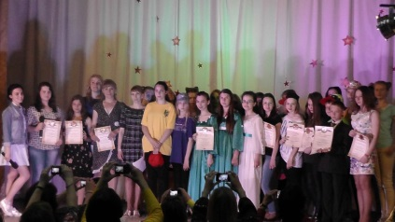

1 июня на сцене РДК прошёл фестиваль детского творчества «Мир полон чудес», посвящённый Дню защиты детей.Главными участниками и зрителями, конечно же, были дети, не только с Иссинского района, но и гости.
Добрые слова поздравлений прозвучали от первого заместителя главы администрации Иссинского района Н.С.Хрипунова, начальника УСЗН Иссинского района Т.П.Юриной, директора КЦСОн Ю.С.Юхно. Всем участникам фестиваля были вручены благодарности. Дети получили заряд бодрости, веселья и остались довольны. Впереди их ждёт весёлая пора каникул.

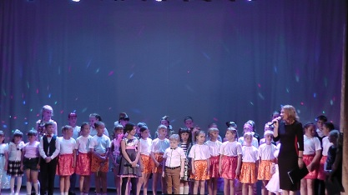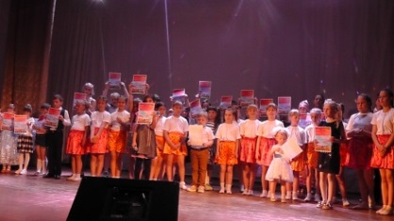

31 августа в березовом парке состоялся праздник православной культуры
«Три Спаса». Праздник открыл и поздравил всех пришедших на праздник жителей и гостей первый заместитель главы администрации р. п. Исса Хрипунов Н.С. Поздравил всех собравшихся и Благочинный Иссинского округа настоятель протоиерей Сергий Афонюшкин. На празднике была представлена обширная программа: концерт, который подготовили работники культуры и самодеятельные артисты, выставка декоративно-прикладного искусства, меда, торговля продукцией иссинских производителей, фото-зоны. Медведь угостил гостей душистым медом, Манька - садовница -спелыми яблочками ,а Баба-Яга – орехами.
День выдался теплым и солнечным. Гости с удовольствием смотрели концерт, общались друг с другом да пили чай на травах.Праздник удался на славу!
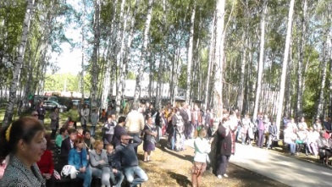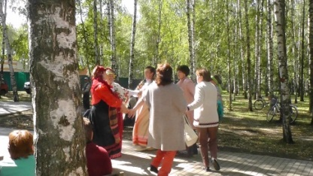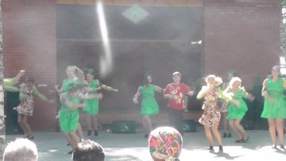
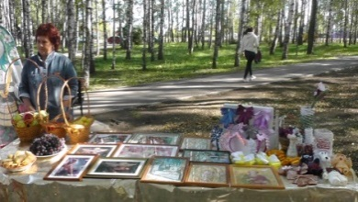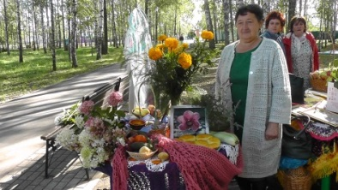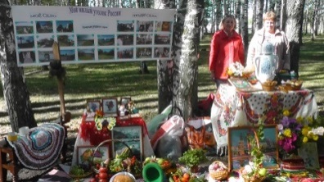
19 октября на сцене МБУК «МЦРДК» прошёл фестиваль творчества пожилых людей «Мои года -имоё богатство»
Под несмолкаемые аплодисменты зрители встречали участников из сёл Булычево, Соловцово, с-за «Уваровский», Каменного – Брода, Новотрёхсвятское, Бекетовки, Дмитриевки, Знаменской Пёстровки, Верхней Салмовки и конечно хозяев фестиваля ансамбль «Встреча», ансамбль «Сударушка», ансамбль «Ивушка». Все участники фестиваля получили благодарности.
И артисты, и зрители подарили друг другу радость общения и теплоту, а само проведение фестиваля стало данью уважения, восхищения и преклонения перед старшим поколением, которое не устаёт удивлять нас своей мудростью, терпением, талантом и неиссякаемым душевным богатством.

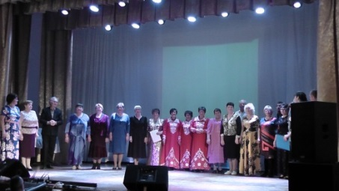
12 декабря на сцене МБУК «РБКЦ» прошёл районный фестиваль военно – патриотической песни «Героям нашим посвящается».
Это стало уже традицией проводить фестиваль накануне праздника Дня Героев Отечества. Это памятная дата служит продолжению исторических традиций и сохранению памяти о тех подвигах, которые совершил народ.
В концерте приняли участие работники культуры и участники клубных формирований района.
Хотя зрителей было немного, но они очень тепло встречали каждого артиста продолжительными аплодисментами.
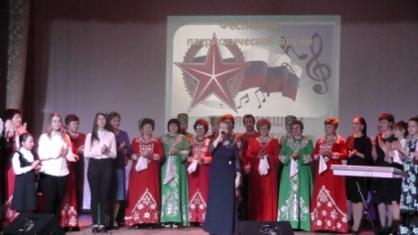

№  п/п | Наименование жанра фестиваля, конкурса | Детские |  | Взрослые |  | Смешанные
№  п/п | Наименование жанра фестиваля, конкурса | 2018  год | 2019 год | 2018 год | 2019 год | 2017 год | 2018 год
1. | Вокально-хоровой
2. | Театральный
3. | Хореографический
4. | Инструментальный
5. | Разножанровый | 3 | 2 | 1 | 2 | 4 | 4

9. 25 мероприятий, направленных на совершенствование межнациональных отношений через культурное сотрудничество. Наиболее яркие национальные мероприятия – это
День посёлка, День Единства, 1 МАЯ, Сабантуй-2019 в с. Верхняя Салмовка.

12 июня в Молодёжном парке р.п Исса прошло праздничное мероприятие, посвящённое дню России. Была подготовлена обширная программа с участием воспитанников детского сада «Сказка», творческих коллективов, участников художественной самодеятельности нашего района.
Были представлены различные выставки, работала беспроигрышная лотерея, различные фотозоны, аквагрим, фотосушка, а так же различные мастер классы. На детской площадке проходили забавные игры, конкурсы, спортивные соревнования. Желающие могли принять участие в акциях «Бегущая строка» и «Читающая лавка».
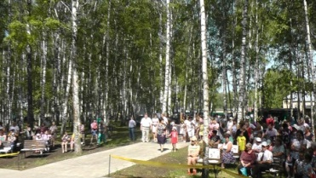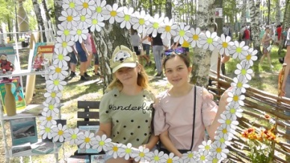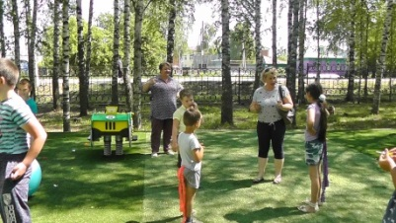

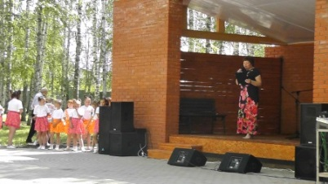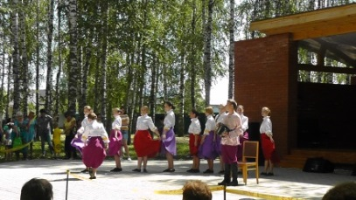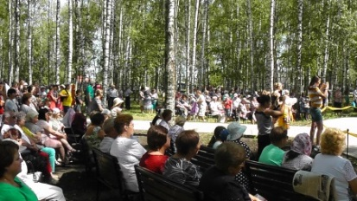

20.07.2019 года работники культуры приняли участие в празднике «Сабантуй» в с. Верхняя Салмовка. После торжественной части с поздравлениями, награждениями и концертными номерами, которую подготовили и провели работники СДК и библиотеки с.Верхняя Салмовка, с концертной программой перед жителями села выступили работники Центрального дома культуры. Зрители тепло встречали артистов. Праздник удался на славу.

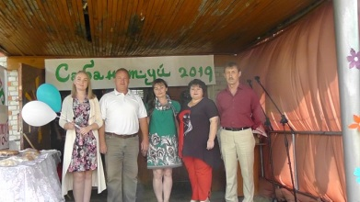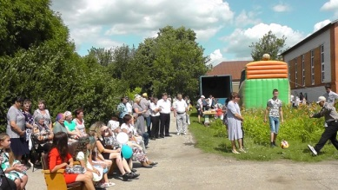

4 ноября в МБУК «МЦРДК»» прошёл концерт, посвященный Дню народного единства «Едины, как один».
В концерте принимали участие воспитанники детского сада «Сказка», работники культуры, самодеятельные артисты, участники клубных формирований и сельских домов культуры.
В торжественной церемонии приняли участие первый заместитель администрации Иссинского района Н.С.Хрипунов, глава администрации «Муниципального образования р.п.Исса» Д.В.Зорин, председатель татарской национально-культурной автономии Иссинского района Р.А.Юсупов.
Всех приятно удивило то, что в праздничном концерте звучали песни на русском, мордовском и татарском языках.
Зрители, пришедшие на концерт, получили заряд позитива и хорошего настроения, благодарили артистов громкими продолжительными аплодисментами.
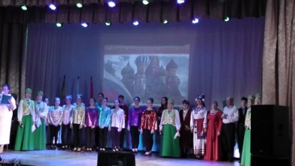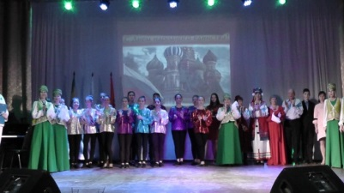
10. Наиболее яркие мероприятия по сохранению традиционной культуры - Иссинский Спас, Масленица, Рождество.
7 января 2019 в 20:00 на площади около РДК прошло народное гуляние «Рождество пришло».
Участниками мероприятия стали не только взрослые, но и дети.
Основное театрализованное действие проходило около новогодней ёлочки: водили хороводы с песнями, плясками, колядками. Под звуки весёлой гармони Комарова А.В. пели задорные частушки. Главных героев праздника Деда Мороза (В. Ларичкина), Снегурочку (О. Гаврина) и прилетевшего ангела (А. Ибраева) встретили песнопениями, прославлявшее Рождество Христово.
С Большим воодушевлением зрители встречали артистов: ансамбль «Встреча», руководитель О. Букарёва, ансамбль «Ивушка» руководитель А. Комаров, Г. Касьянову,
Е. Николину, О. Игошину, А. Нагаец.
Затем ведущими праздника О. Букарёвой и Л. Буйдиной были проведены весёлые игры. И закончился праздник дискотекой.
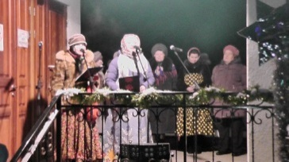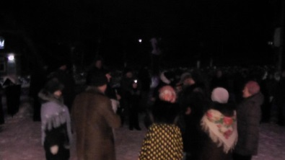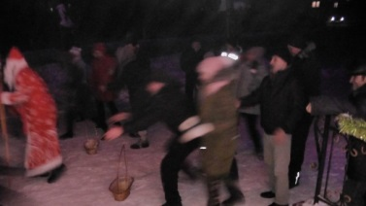
7 января церковь отмечала светлый и радостный праздник Рождества Христова.
В этот день в Воскресной школе при Преображенском храме р.п.Исса состоялся Рождественский спектакль «Божий посланник на Рождество», который подготовили участники кружков МБУК «РБКЦ» и учащиеся воскресной школы Несколько месяцев они готовились к этому выступлению. И все усилия оправдались – спектакль получился ярким, интересным и поучительным.
По окончании спектакля благочинный Иссинского округа протоиерей Сергий (Афонюшкин) поздравил всех присутствующих со светлым праздником и подарил детям сладкие подарки. Праздник закончился чаепитием.
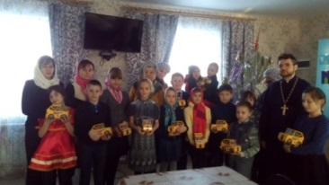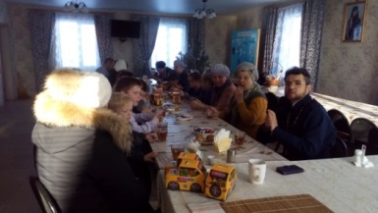
9 марта, на территории при Преображенском храме р.п. Исса, состоялось праздничное мероприятие для детей:"Широкая Масленица". По благословению благочинного округа протоиерея Сергия Афонюшкина, торжество было организовано педагогом воскресной школы Игошиной Ольгой Александровной, при поддержке творческих коллективов МБУК "РБКЦ" Иссинского района. На празднике присутствовали обучающиеся МБОУ "Лицей р.п. Исса имени Н.Н. Гаврилова", вместе с преподавателем модуля "Основы православной культуры" Зиминой Светланой Александровной, дети из воскресной школы. Мальчишки и девчата водили хороводы, состязались в перетягивании каната, катались на лошади. Затем в административном здании состоялось чаепитие для взрослых и юных участников веселого мероприятия. Чай и вкусные блины, а также другие угощения смогли попробовать все желающие.

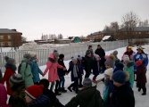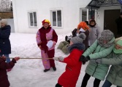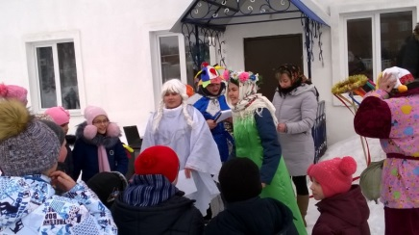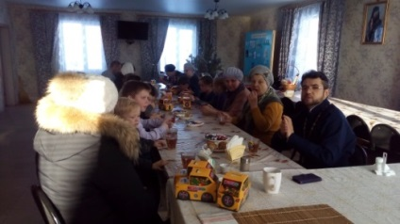
10 марта прошли народные гуляния проводы зимы. Запах блинов и шашлыков, веселая музыка — создавало хороший настрой для гуляния.
Коллектив художественной самодеятельности районного Дома культуры приготовил для гостей особенную программу празднования Широкой Масленицы.
Особенно в этот день радовались праздничной атмосфере ребятишки, которые с удовольствием лакомились блинами, играли в игры со скоморохами и катались на лошади.
Зрителей порадовали коллективы художественной самодеятельности РДК, ансамбль «Встреча». ансамбль «Ивушка», а так же солисты Г. Касьянова, А. Нагаец, Е. Денисова, Александр Комаров и участница клубного формирования Ольга Свиридова. В завершении праздника по традиции было сожжено чучело, символизирующее прощание с «Зимой» и приход «Весны».

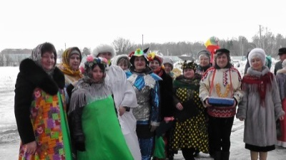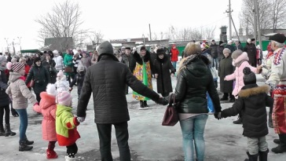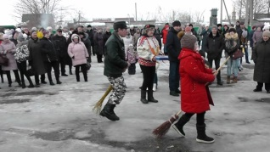
28 апреля, в день Светлого Христова Воскресения, в административном здании при храме Преображения Господня р.п. Исса состоялось детское театрализованное представление, Ольга Александровна Игошина представила интересную и познавательную христианскую пьесу-спектакль под названием "Тюльпан и нарцисс". Ребята и взрослые с увлечением следили за героями "детской театральной сцены". Затем все присутствующие получили сладкие подарки и смогли попробовать вкусные угощения за праздничным столом.

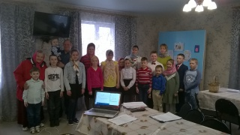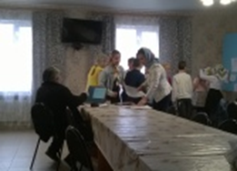

В 2020 году 18 июля в проекте «МЦРДК» проведение самобытных праздников I Музыкально - поэтического фестиваля, посвящённого творчеству поэтессы Лидии Ивановны Терёхиной (Дорошиной)» На всех ветрах».

11. Творческая деятельность фольклорных коллективов заключается в сохранение народных традиций, русского фольклора, обрядов. Своим творчеством они доносят до зрителей историю песен и обрядов. На сцене – женщины в ярких сарафанах, под аккомпанемент гармони или аккапельно исполняют песни, развертывается целое действо – свадьба, деревенские посиделки, участвуют в выездных концертах, массовых гуляниях.
Ансамбль «Россияночка» сельского дома культуры с. Соловцово постоянный участник художественной самодеятельности как своей, так и районной сцены. Самой старшей участнице было 80 лет, сейчас по состоянию здоровья, она оставила ансамбль. В коллектив вливаются молодые и перенимают знания, историю, тем самым сохраняя народные традиции.

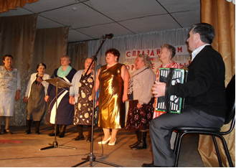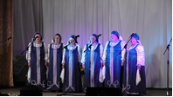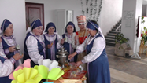

Вокальный ансамбль «Зоренька» с.Знаменская Пёстровка.

8 ноября в 17:00 на сцене МБУК «МЦРДК» состоялся концерт «Деревенские посиделки» самодеятельных артистов села Знаменская Пёстровка.
Здесь было всё! Русские народные песни, фольклорные в современной обработке, частушки, припевки, страдания, красивые хороводы с платками и венками, задорные пляски.
Два часа пролетели незаметно. Не смолкали аплодисменты от зрителей, а крики «Браво!» и «Молодцы!» были высшей наградой для артистов.
В конце мероприятия директор Ирина Викторовна Панькина поблагодарила всех участников концерта за доставленное удовольствие и вручила благодарственное письмо и памятный подарок.
Работники Центрального Дома культуры подготовили оказали помощь в подготовке презентации
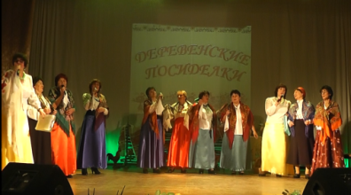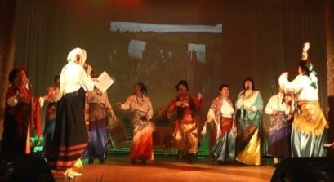
12. Работа с детьми и подростками предполагает активное сотрудничество с образовательными учреждениями. В этом направлении МБУК «МЦРДК» продолжает свою работу во взаимодействии со всеми заинтересованными службами: школа, детский сад, ДШИ.
Работа с детьми осуществляется, начиная с детей дошкольного возраста.
Основными формами работы с детьми являются игровые, развлекательные, конкурсные программы, викторины, познавательно-обучающие программы, дискотеки, спортивные соревнования. Эти формы работы с одной стороны традиционны и проверены временем, а с другой, все они отвечают реалиям сегодняшнего дня, заполнены современными героями и событиями, идеально вписываются в жизнь и досуг современного школьника.
Все массовые праздники, такие как «Масленица», «Старый Новый год», «День села», обязательно начинаются игровым блоком для детей, чтобы дети чувствовали себя полноправными гостями на празднике. Помимо развлекательных мероприятий, работники культуры провели часы интересной информации посвященный антитеррористической пропаганде« Терроризм – угроза обществу», по ГО прошли беседы о чрезвычайных ситуаций и пожарной безопасности, а так же обеспечению безопасности населения на водных объектах в зимний период.

31 января в МБОУ «Лицей р.п.Исса им.Н.Н.Гаврилова» для учащихся начальных классов культорганизатор МБУК «РБКЦ» Иссинского района провела игровую программу «В кругу друзей».
Легкий морозец не только не помешал веселью, но даже привнес в него особый зимний оттенок. Ребята охотно участвовали в конкурсах «Снежинки и ветер», «Лиса в курятнике», «Белые медведи», катались с горки и играли в снежки. Все остались в хорошем настроении и получили заряд бодрости.

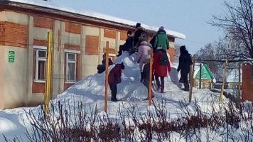

13 марта 2019года культорганизатор СДК с.Соловцово провела для детей младшего и среднего возраста спортивное мероприятие в целях профилактики здорового образа жизни «Турстарты». Здоровье - это счастье в жизни каждого человека. Каждый с юных лет должен заботится о своем здоровье не вредить своему здоровью . В начале мероприятия была проведена спортивная викторина в виде разминки , после ребята стали участвовать в различных конкурсах .
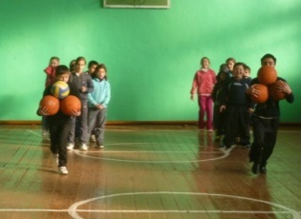
12 апреля в МБУК «РБКЦ» Иссинского района культорганизатор Игошина О.А. провела для учащихся первого класса игровую программу «Правила дорожного движения для пешеходов».
Ребята вспоминали правила пешеходов, название знаков. С помощью загадок ребята закрепили по какой части тротуара нужно ходить и как правильно переходить дорогу; как необходимо обходить автобус, троллейбус и трамвай при переходе проезжей части. Ребята узнали много нового о безопасном поведении на дорогах.
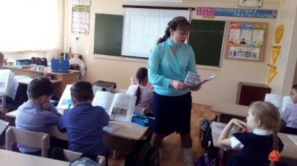
Молодежь является стратегическим ресурсом развития любого общества. Успешное социально-экономическое развитие Иссинского района во многом будет определяться тем, насколько молодежь знает и принимает цели и задачи развития района, связывает с ним свои жизненные перспективы; имеет необходимые возможности для участия в общественно-политической и культурной жизни района, поселка.
Наша задача формирование в молодежной среде гражданско-патриотического отношения к малой Родине, уважения к ее истории, культуре, традициям, уважения к государственности России в целом, повышение уровня гражданско-патриотического сознания и поведения молодежи; формирование толерантности; развитие межкультурного и межнационального общения, дружбы, готовности молодежи к защите своего Отечества. Создание системы развития у молодежи навыков здорового образа жизни, ограничение влияния вредных привычек для здоровья через реализацию мер содействия молодежному отдыху.
В Домах культуры ежегодно проводится фестиваль патриотической песни, а в памятные даты -9мая. 22 июня, 3декабря у памятника погибшим воинам ежегодно проходит торжественный митинг памяти, молодые люди возлагают венки и гирлянды. Для молодёжи проводятся вечера отдыха, конкурсно - игровые программы, музыкальные вечера.
26 января, в МБУК «РБКЦ» прошел вечер отдыха, посвященный Дню Татьяны, дню студента.
День студентов в нашей стране традиционно отмечается 25 января, хотя международный День студенчества празднуется 17 ноября. Такие двойные именины российские студенты получили благодаря открытию Московского университета в 1755 году.
Председатель молодежного парламента при Собрании представителей Иссинского района Алексей Молебнов поздравил присутствующих в зале с праздником и вручил грамоты, отличившимся в активной жизни, студентам.
Студенты узнали об истории праздника, связанного с именем Татьяна, рассказали о своей студенческой жизни, проявили смекалку в творческих конкурсах. Праздник показал, что студенты – народ умный, веселый и сплоченный.

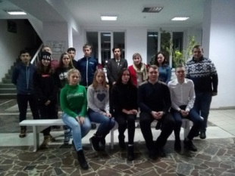

23 февраля в МБУК «РБКЦ» Иссинского района прошел вечер отдыха для молодёжи «Встреча двух сердец».
Молодые люди принимали участие в поэтических конкурсах и музыкальных викторинах. Юноши получали поздравления с праздником – Днем защитника Отечества! Вечер отдыха прошёл душевно и весело. Закончилось мероприятие чаепитием.

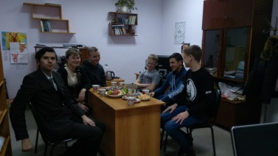

16 апреля, культорганизатор МБУК «РБКЦ» Иссинского района провела с детьми старшего школьного возраста диспут «Алкоголь и дети» по профилактике негативных явлений.
В беседе обсуждались вопросы возникновения алкогольной зависимости у человека, что такое пивной алкоголизм, вредное влияние алкоголя на психическое и нравственное формирование человека, какой вред наносит пьянство и алкоголизм обществу.
В конце беседы учащимся раздали буклеты и памятки.

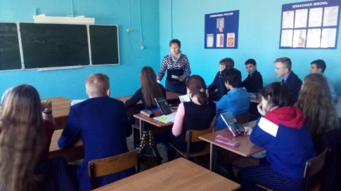

18.04.2019 года на сцене МБУК «РБКЦ» прошли торжественные проводы в армию ребят Иссинского района.
С напутствующими словами к призывникам обратились: старший помощник первого отделения Каретников С.В, первый заместитель главы администрации Иссинского района Хрипунов Н. С., настоятель Храма Преображения господня благочинный Иссинского округа протоиерей Сергий Афонюшкин, зам главы администрации МО «р.п Исса» Гришин А.А, а так же глава Каменно - Бродской сельской администрации Бахметов Х.И.
В концертной программе приняли участие участники клубных формирований р.п Исса .

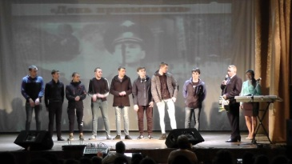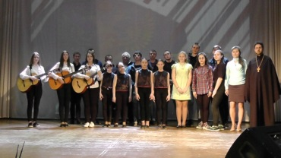

22 июня в России - День памяти и скорби. Он установлен указом президента РФ
от 8 июня 1996 года и отмечается в день начала Великой Отечественной войны советского народа против немецко-фашистских захватчиков. Ко Дню памяти и скорби прошло возложение цветов к памятной Стелле героям Иссинцам. О значимости этого мероприятия сказали глава администрации Н.А. Аргаткин, председатель совета ветеранов Ш.Д. Исянов.

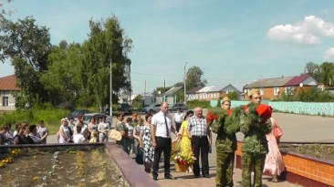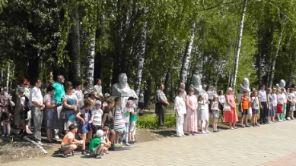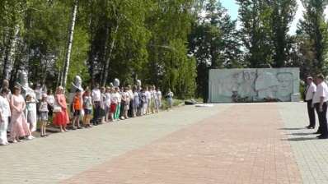

30 июля в Берёзовом парке работники районного Дома культуры подготовили вечер отдыха «Танцуй молодёжь», посвященного Дню молодежи.
Под Гимн молодёжи ведущие праздника Екатерина Панькина и Надежда Лапшина открыли праздничное мероприятие.
Всю собравшуюся молодежь поздравил первый заместитель главы администрации Иссинского района Н.С.Хрипунов.
В истории всех времён и народов молодёжь всегда играла ключевую роль. И это не случайно, потому что именно молодым присущи такие качества как жажда справедливости, отвага, честь. Молодость - это время дерзаний, поисков, открытий и реализаций самых смелых идей. Молодёжь с азартом участвовали в конкурсах и получали медали «Самый ловкий», «Самый умный», «Самый меткий», «Самый, самый» и т. д. Конкурсы менялись концертной программой молодых исполнителей: Екатерины Панькиной, Анастасии Ларичкиной, Марины Гусевой, Марины Нагаец, Николая Николина, Надежды Лапшиной, Ангелины Стадник. Это наш праздник весело говорили ребята, и ни какие погодные условия не помешают нам провести его.
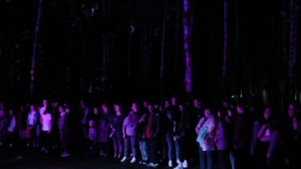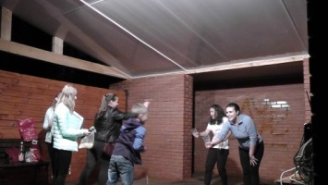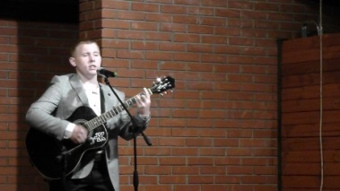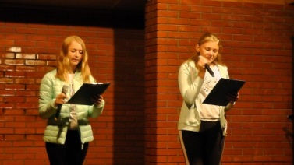
23 октября, на сцене МБУК «МЦРДК», состоялось праздничное мероприятие под названием « Вы служите, мы вас подождем», посвященное проводам в армию. Призывников было немного, но в их адрес прозвучали самые теплые слова поздравлений и были исполнены лучшие концертные номера. Призывников поздравили и пожелали здоровья и хорошей службы и.о. комиссара Лунинского и Иссинского районов Р.М. Гниломедов, Стакина Е.И, Анисимова Н.А. и настоятель Преображенского Храма р.п. Исса протоиерей Сергий Афонюшкин. Призывникам были вручены памятные подарки.
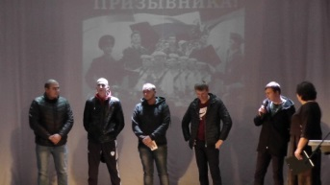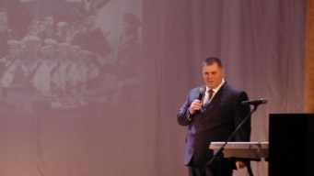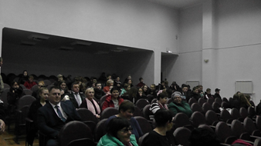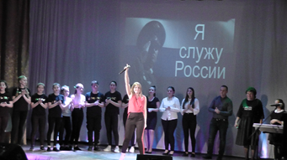

Не забыты и люди старшего поколения. Для них устраиваются посиделки, чаепития, встречи, огоньки, танцы кому за… Традиционно проходит каждый год районный фестиваль творчества пожилых людей, концерты ко дню пожилых людей. Эти праздники становятся для пожилых людей поводом собраться вместе, вспомнить песни и танцы своих лет. Надо отметить, что старшее поколение сёл всегда является самым активным участником на всех культурно-досуговых мероприятиях, которые проводится в РДК и СДК. Неоднократно принимали участие в сельских и районных фестивалях и даже в областном. Люди пожилого возраста с удовольствием занимаются в кружках при домах культуры и делают творческие отчёты в виде концерта или спектакля.

12 февраля культорганизатор МБУК «РБКЦ» Иссинского района провела творческие посиделки «Неугасим огонь души».
Участниками наших посиделок были пожилые люди, которые собрались для душевного и веселого общения. Такие мероприятия помогают разнообразить обыденную жизнь.
Наши дорогие гости, за чашкой чая, с удовольствием, вспоминали свое далекое детство, рассказывали, как на посиделки приходили после трудового дня.
В каждой деревне, в каждом селе были свои посиделки. Роднило их одно – собирались, чтобы себя показать, на других посмотреть, переброситься частушкой, спеть русскую народную песню. На посиделках рождались сказки, песни, пословицы, поговорки, игры, которые и по сей день живут в народной памяти. Наши гости на этом мероприятии стали хоть на немного ближе к нашей старине, нашим обычаям и обрядам. А главное, стали чище душой, добрее сердцем.

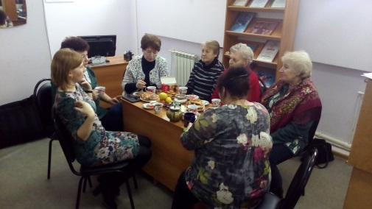

25 октября культорганизатор МБУК «МЦРДК» Иссинского района провела посиделки «Посидим ладком».
Участниками наших посиделок были пожилые люди, которые собрались для душевного и веселого общения. Такие мероприятия помогают разнообразить обыденную жизнь.
Наши дорогие гости, за чашкой чая, с удовольствием, вспоминали свое далекое детство, рассказывали, как на посиделки приходили после трудового дня, а также отгадывали песни-перевёртыши, участвовали в конкурсах и играх.
В каждой деревне, в каждом селе были свои посиделки. Роднило их одно – собирались, чтобы себя показать, на других посмотреть, переброситься частушкой, спеть русскую народную песню. На посиделках рождались сказки, песни, пословицы, поговорки, игры, которые и по сей день живут в народной памяти. Наши гости на этом мероприятии стали хоть на немного ближе к нашей старине, русским обычаям и обрядам. Спасибо всем за участие.

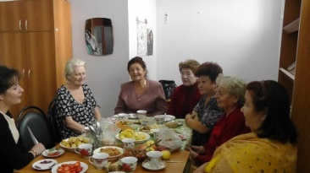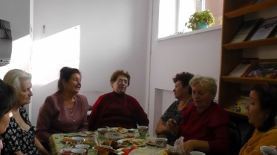
19 октября на сцене МБУК «МЦРДК» прошёл фестиваль творчества пожилых людей «Мои года -имоё богатство»
Под несмолкаемые аплодисменты зрители встречали участников из сёл Булычево, Соловцово, с-за «Уваровский», Каменного – Брода, Новотрёхсвятское, Бекетовки, Дмитриевки, Знаменской Пёстровки, Верхней Салмовки и конечно хозяев фестиваля ансамбль «Встреча», ансамбль «Сударушка», ансамбль «Ивушка». Все участники фестиваля получили благодарности.
И артисты, и зрители подарили друг другу радость общения и теплоту, а само проведение фестиваля стало данью уважения, восхищения и преклонения перед старшим поколением, которое не устаёт удивлять нас своей мудростью, терпением, талантом и неиссякаемым душевным богатством.

16 февраля на сцене МБУК «РБКЦ» Иссинского района состоялась премьера спектакля «Последний день войны», в котором приняли участие самодеятельные артисты пожилого возраста: О.Свиридова, В.Суслина, Л.Ларичкина, С.Коровайкин, М.Коновалова, В.Ларичкин, Л.Хрипунова, А.Кузьмин, А.Комаров.
Звукорежиссер - А.Нагаец. Артисты и зрители остались очень довольны.
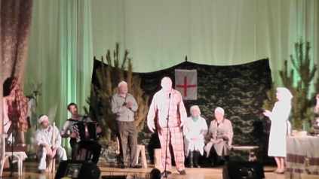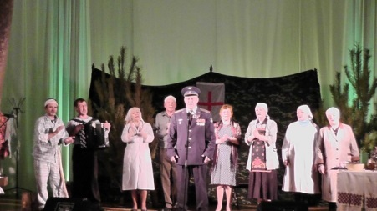

С целью воспитания нравственных устоев в течение года проведены ряд мероприятий семейного досуга. В Домах культуры проводились: чаепития, вечера отдыха, конкурсы, игровые программы, вечера за круглыми столиками и другие мероприятия.
15 мая 2019 года в Булычевском сельском доме культуры культорганизатором Раисой Осминновой и библиотекарем Булычевской библиотеки Еленой Бобровой был проведен семейный праздник «Вместе дружная семья» посвященный Дню семьи. Семья – самое главное в жизни для каждого из нас, это близкие и родные люди, те, кого мы любим, с кого берем пример, о ком заботимся, кому желаем добра и счастья. Именно в семье мы учимся любви, ответственности, заботе и уважению. Поэтому этот праздник очень важен для нас. Для участников и зрителей праздничного мероприятия выступили с концертными номерами детский коллектив сольного пения «Горошины». Весёлые игры, конкурсы, викторины никого из гостей не заставили скучать. Все участники получили яркие впечатления, заряд бодрости, еще раз подарили друг другу улыбки, любовь и тепло души. Далее праздник продолжился за праздничным столом. Чаепитие чередовалось с играми и танцами. Было очень весело.
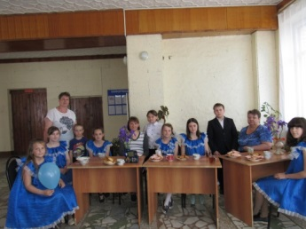

14.05.2019г в Бекетовском СДК для всех категорий населения прошла развлекательная программа «Отдыхаем всей семьей», посвященная Дню семьи.
Культорганизатор поздравила всех присутствующих с праздником и пожелала быть всегда дружными, сплоченными и отзывчивыми. Участники познакомились с историей праздника, провели беседу о традициях в семьях о любимых семейных праздниках. Основу праздника составили конкурсы. Тема которых – понятие семьи и ее ценностей. Мамы и дети показали свою смекалку, ловкость, силу и быстроту. Все участники получили призы. После конкурсной части было организованно чаепитие.
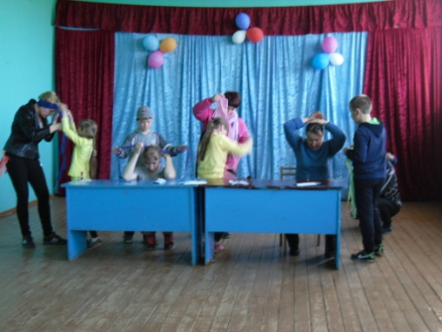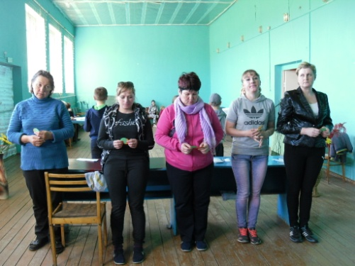
15 мая 2019 года культорганизатор СДК Центральная усадьба совх. «Уваровский» провела развлекательно конкурсную программу на День семьи «Вместе навсегда» Рассказала о дне семьи, его значении в настоящее время. Как можно сохранить крепкую семью используя опыт предыдущих поколений. Подтверждением тому стали ответы семей поговорками и пословицами, затем провела с семьями различные конкурсы, игры, в которых участвовали как родители, бабушки, так и дети.
В завершении мероприятия прошло чаепитие.
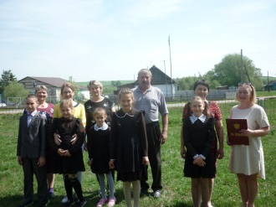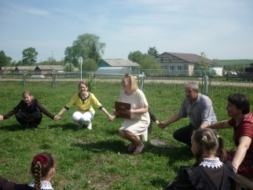
06.07.2019г в преддверии замечательного праздника Всероссийского дня семьи, любви и верности на сцене МБУК «РБКЦ» прошла концертная программа "Под покровом Петра и Февронии".
Вот уже 11 год подряд 8 июля отмечается праздник в честь русских святых Петра и Февронии. Были приглашены семейные пары, отмечающие юбилейные даты супружеской жизни. От деревянной (5 лет) до бриллиантовой (60 лет).
На празднике присутствовали почётные гости праздника - первый заместитель главы администрации Хрипунов Н.А. который поздравил всех с праздником и вручил медаль "За любовь и верность" Поляковым Алексею Александровичу и Антонине Михайловне.
Кривозубова Лариса Викторовна - начальник Управления ЗАГС Пензенской области.
Которая, так же поздравила всех с праздником и вместе с начальником ЗАГСа Н. А. Кирюткиной чествовали семейные пары, прожившие в совместном браке 50 лет. Хрипуновых Евгения Федоровича и Любовь Николаевну, Хребетовых Сергея Павловича и Зинаиду Гавриловну, которым вручили памятные подарки.
Музыкальные поздравления для юбиляров подарили работники РДК, участники клубных формирований, преподаватели школы искусств и самодеятельные артисты.

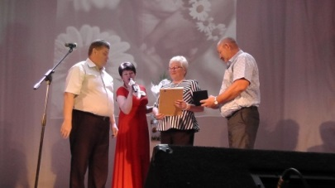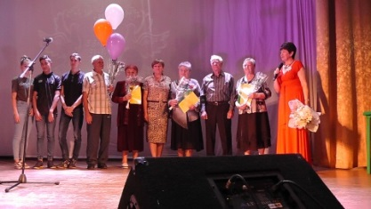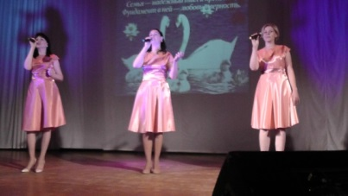

13. Культурно - досуговыми учреждениями Иссинского района были подготовлены и проведены разнообразные по форме и содержанию тематические мероприятия, на которых в качестве зрителя и участников присутствовали люди с ограниченными возможностями: концертные программы, вечера, игровые и конкурсные программы, выставки, новогодние ёлки.
Такие мероприятия не просто времяпровождение, они помогают формировать чувство собственного достоинства, создают хорошее настроение и помогают сохранить интерес к жизни у людей с ограниченными физическими возможностями. В рамках Всероссийской декады инвалидов ежегодно работниками культуры проводятся концертные программы, работники РДК с концертной программой посещают отделение сестринского ухода ГБУЗ «Иссинская ЦРБ» для пожилых и инвалидов.
Ведется совместная работа с с управлением по социальной защите населения, что позволяет выстроить работу с данной категорией достаточно продуманно и системно.
25 января в МБУК «РБКЦ» прошла фотовыставка «Зимняя сказка». Красота окружающего мира завораживает. А зимой природа волшебна. Это и первый снег, и узоры на окнах, и, конечно, пейзажи: бескрайние белые просторы, деревья, укутанные снежным покрывалом, блестящие на солнце сугробы.
Фотографии зимы – сказочной, волшебной, чарующей. Зимы, от которой трудно оторвать взгляд. Пейзажи не оставили зрителей равнодушными.
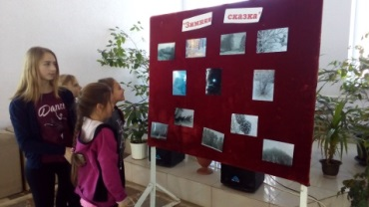
28.03.2019 года ансамбль «Встреча» под руководством Букарёвой О.А побывали в отделение сестринского ухода ГБУЗ «Иссинская ЦРБ».
Давать там концерты стало уже хорошей традицией для нашего ансамбля. Вот и на этот раз коллектив пришёл с новой программой. Наших артистов в доме - престарелых всегда ждут и встречают доброжелательно. В зале царила атмосфера тепла и дружбы, звучали песни различной тематики Концерт прошёл под горячие аплодисменты собравшихся. Яркие и зажигательные номера оставили неизгладимые впечатления в душах не только бабушек и дедушек, но и всех присутствующих гостей. Зрители вместе с артистов пели, с восторгом аплодировали, а под конец даже на инвалидной коляске выехали танцевать.
Приятно было услышать от зрителей: «У нас сегодня настоящий праздник добра и радости. Спасибо артистам. В них столько энергии, жизненной твердости, что невольно забываешь свои горести и хочется жить».
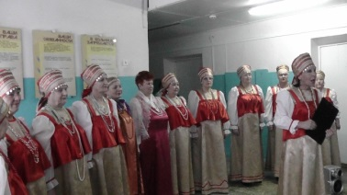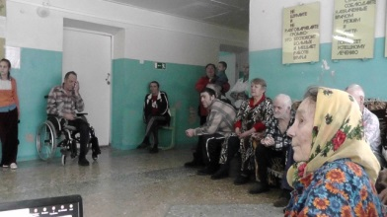

03.04.2019 года участники кружков при МБУК «РБКЦ» посетили с концертом отделение сестринского ухода ГБУЗ «Иссинская ЦРБ».
Цель мероприятия воспитывать уважение к старшему поколению. Подарить хорошее настроение пожилым людям
В концерте принимали участие вокальные кружки РДК.
Программа концерта была разнообразна. В исполнении детей звучали песни о Россиии, о мальчишках и о весеннем настроении.
Благодарные зрители тепло принимали юных артистов и долго аплодировали им.




